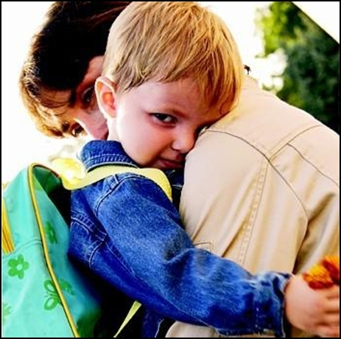**Рекомендации родителям по адаптации ребенка к детскому саду:**

Детский сад – новый период в жизни ребенка. Для малыша это, прежде всего, первый опыт коллективного общения. Новую обстановку, незнакомых людей не все дети принимают сразу и без проблем. Большинство из них реагируют на детский сад плачем. Одни легко входят в группу, но плачут вечером дома, другие – соглашаются идти в детский сад с утра, а перед входом в группу начинают капризничать и плакать. Чем старше ребенок, тем быстрее он способен адаптироваться.

Существуют определенные причины, которые вызывают слезы у ребенка:

***Тревога, связанная со сменой обстановки.***

При этом из привычной, спокойной домашней атмосферы, где мама рядом и в любой момент может прийти на помощь, он перемещается в незнакомое пространство, встречает пусть и доброжелательных, но чужих людей. В детском саду приучают к определенной дисциплине, а в домашних условиях она не была так важна. К тому же личный режим дня ребенка нарушается, это может провоцировать истерики и нежелание идти в ДОУ.

***Психологическая неготовность ребенка к детскому саду.***

Эта проблема наиболее трудная и может быть связана с индивидуальными особенностями развития.

Несложные действия способны уменьшить тревожность и положительно повлиять на адаптацию ребенка к новым жизненным условиям. Так, рекомендуется приучать ребенка к детскому саду постепенно. Родителям стоит заранее подготовить себя и малыша к первому дню посещения дошкольного учреждения. Необходимо заранее создавать дома для ребенка режим дня (сон, игры и прием пищи), соответствующий режиму ДОУ.

В первые дни не следует оставлять малыша в детском саду больше двух часов. Время пребывания нужно увеличивать постепенно. По прошествии 2–3 недель (данный период индивидуален для каждого ребенка), учитывая желание малыша, можно оставить его на целый день в ДОУ.

Обязательно нужно акцентировать внимание сына или дочери на положительных моментах, так как родители такими короткими замечаниями способны сформировать у них позитивное отношение к дошкольному учреждению.

Желательно укладывать ребенка спать пораньше, побыть с ним подольше перед сном, поговорить о садике. Можно с вечера условиться, какие игрушки он возьмет с собой в детский сад, вместе решить, какую одежду он наденет утром.

В выходные стоит придерживаться режима дня, принятого в ДОУ, повторять все виды деятельности, которым малыш уже обучился.

***Рассмотрим типичные ошибки и способы их предотвращения***.

В первую очередь, это неготовность родителей к негативной реакции ребенка на дошкольное учреждение. Частой ошибкой родителей является обвинение и наказание ребенка за слезы. Это не выход из ситуации. От старших требуются только терпение и помощь. Все, что нужно малышу, – это адаптироваться к новым условиям.

В первое время, когда ребенок только начинает ходить в детский сад, не стоит также планировать важных дел, лучше отложить выход на работу. Родители должны знать, что сын или дочь могут привыкать к садику 2–3 месяца, а иногда и больше….

Частая ошибка родителей - это пребывание в состоянии обеспокоенности, тревожности.   Дети моментально чувствуют, когда родители волнуются, это состояние передается им.

Пониженное внимание к ребенку также является типичной ошибкой родителей. Рекомендуется, как можно больше времени проводить с ребенком в этот период его жизни. Этим мама показывает, что нечего бояться, потому что она все так же рядом.

Сколько по времени будет продолжаться адаптационный период, сказать трудно, потому что все дети проходят его по-разному. Но привыкание к дошкольному учреждению – это также и тест для родителей, показатель того, насколько они готовы поддерживать ребенка, помогать ему преодолевать трудности.

***Когда малыш начинает весело говорить о садике,***

***читать стихи, пересказывать события, случившиеся за день,***

***это верный знак того, что он освоился!***



Воспитатель валеологии: Елена Алексеевна Галиченкова.